Ejercicio 6.51

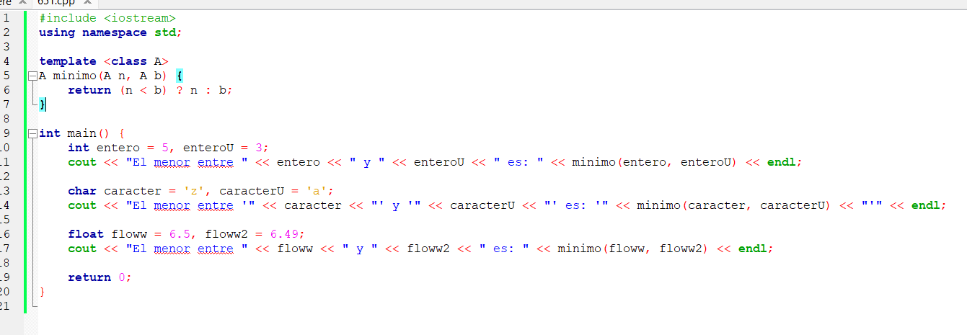

Demostración:

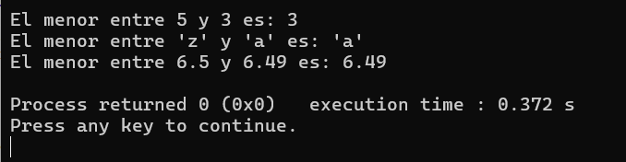

EJERCICIO 6.53

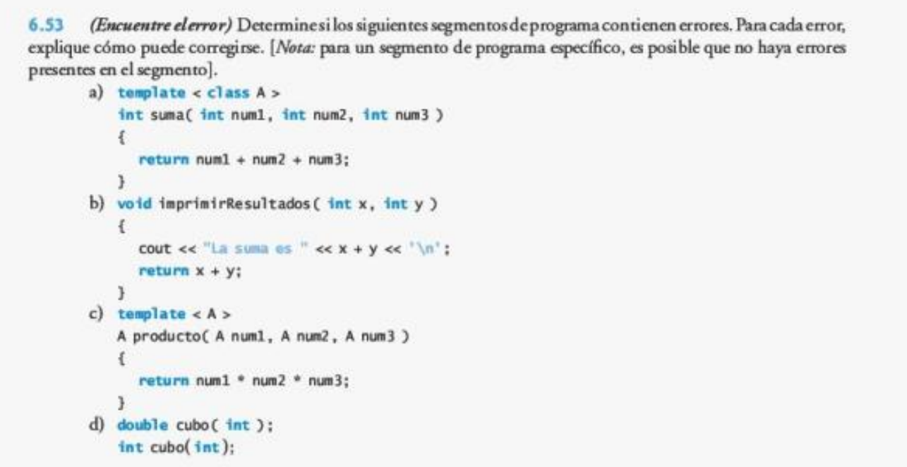

Solución:

1. La plantillo <Class A > no funciona o template <Class A >

Esta herramienta en cierta manera puede remplazar los tipo de datos, es versátil por que se pude usar en todo parámetro en c++, punto importante va adelante del main es un prototipo . (Toma el papel de un Tipo de dato, no pude ir )

Corregido:

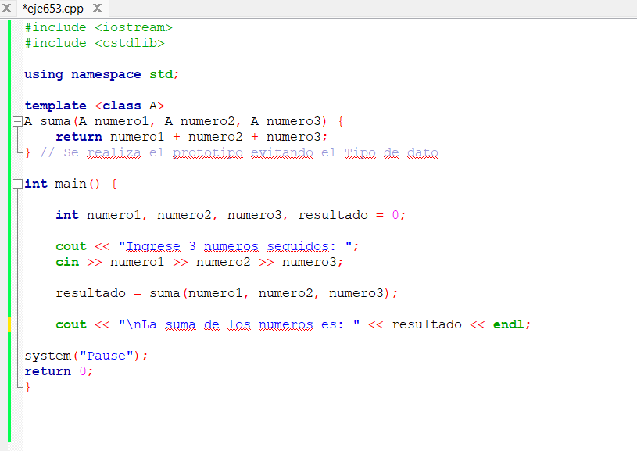

Demostración:

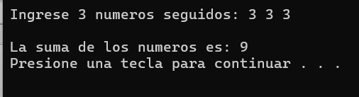

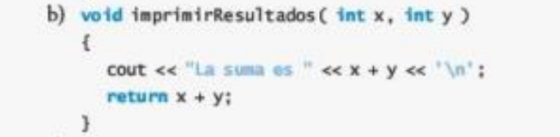

1. Void no retorna nada por lo cual “x” y “y ” no deberían retornar nada, solución es eliminar el return para que se cumpla el void, osea un vacio

Corregido:

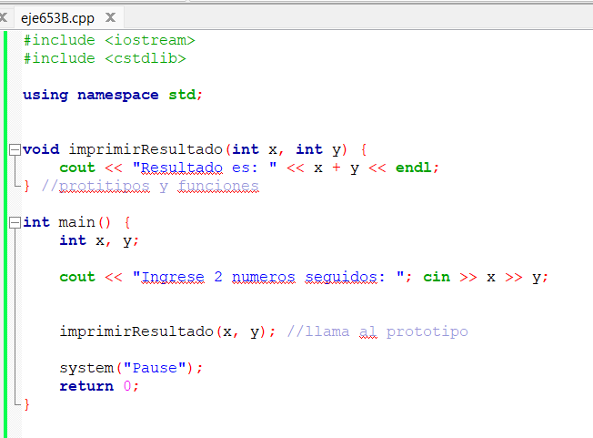

Demostración

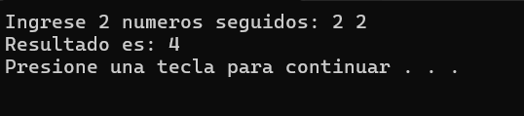

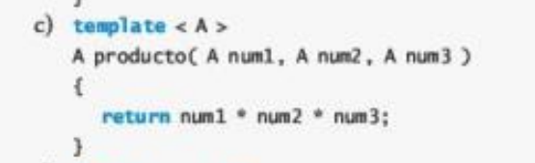

1. EL error es que no se declara el prototipo

Corregido

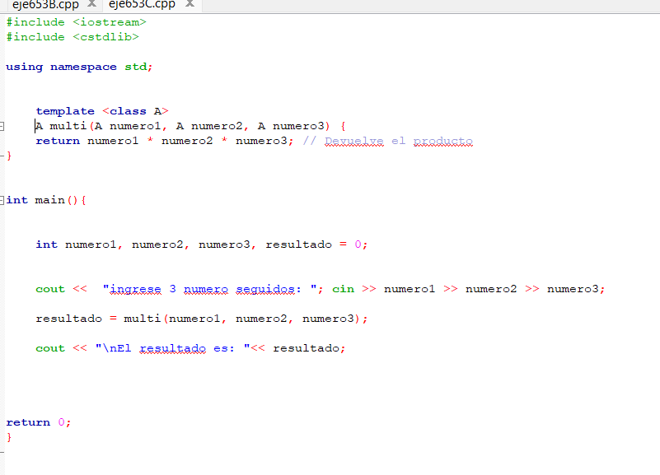

Demostración:

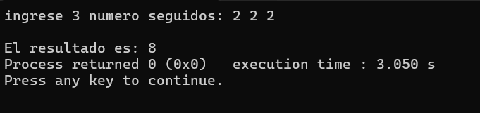

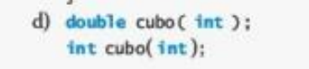

1. Tan solo es un error en el tipo de datos

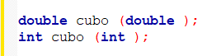

EJERCICIO 6.55





EJERCICIO 6.57

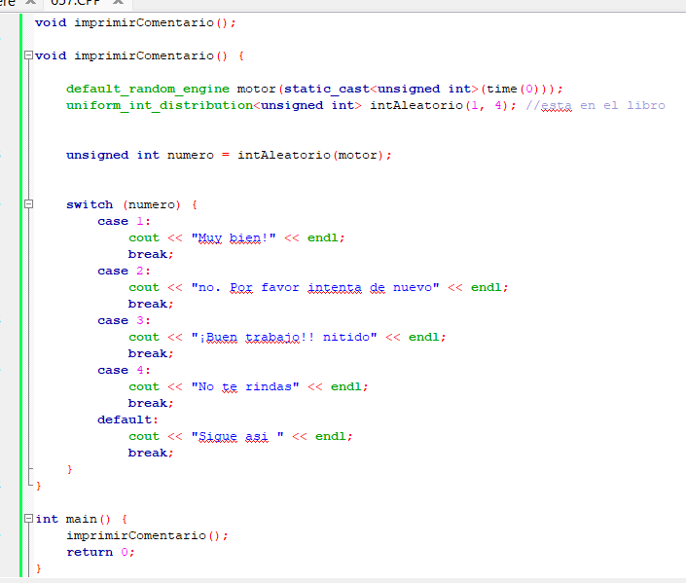

Demostración:

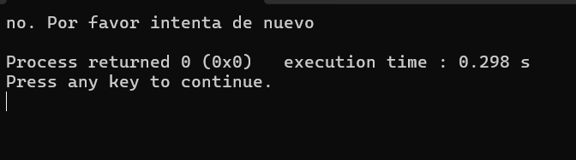

EJERCICIO 6.59

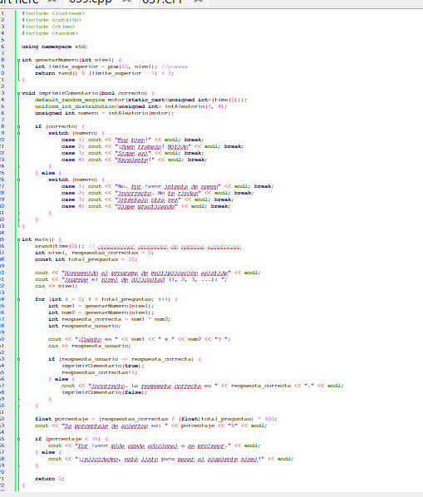

Demostración:

